深圳市宝安区人民医院
2023年第80期循证护理及临床护理管理人才培训采购公告
采购编号:BYZBCG2023-80
根据国家､省市等有关文件要求,依照公开､公平､公正的原则,深圳市宝安区人民医院拟对以下采购项目进行投标采购,特邀请合格供应商前来进行参与投标｡公告如下:
一､采购项目的名称及数量:
项目名称 | 使用科室 | 备注
循证护理及临床护理管理人才培训 | 护理部 | 具体要求,详见附件
二､报名时间和地点:即日起至2023年12月21日16:00前,将1.法人或被授权人携投标书正本1份(胶装成册)交至宝安区人民医院立体停车场出口对面A栋201室招标办预审;2.现场预审通过后电子版文件发送至电子邮箱,（电子版文件包括：标题格式：2023年＋期号＋投标公司名称；资料一：投标书正本纸质扫描件(PDF格式)，资料二：封面､报价单(价格不填)为word格式｡）投标书不用密封,逾期送达或资料缺项者恕不接受｡
三､投标书要求:具体请下载以下 “详细文件”,严格按《投标书模板》准备相应资料｡
四､谈判时间和地点:待定并请关注深圳市宝安区人民医院官网-通知公告-招标公告通知｡参加谈判时,供应商须提供密封报价单和样品演示｡报价单须注明品名､品牌､规格､单位､报价等详细项目｡
五､联系电话: 0755-23051511(魏老师､万老师)｡
深圳市宝安区人民医院
2023年12月11日

谈判须知
1､投标人必须是在中华人民共和国内注册,具有履行合同能力的供应商,有国家主管部门核发的有效的《企业法人营业执照》､《税务登记证》､《组织机构代码证书》或者有统一社会信用代码《营业执照》｡
2､必须提供在深圳和国内的服务单位名单和相应的合同复印件｡具体准备证件请按照《投标书模板》｡
3､投标人必须在其投标文件中根据服务的详细内容,计入投标总价｡
4､非单一来源竞价须三家或三家以上投标单位｡价格高于深圳市宝安区人民医院拟定的底价为废标｡
5､标价应为含税实际价格,包括验收合格前所发生的一切费用｡
6､投标人应提供5份投标书(1正4副),每份投标书须清楚地标明“正本”或“副本”字样,正本与副本必须一致;若正本与副本不一致,以正本为准｡投标书正本的每一页均应加盖公司公章其授权代表用姓名签字｡
7､投标人提供的所有书面文件材料均须加盖公司公章｡
8､投标人提供的证明文件材料必须是真实的,若经核实有虚假证明文件则作废标处理,深圳市宝安区人民医院将拒付该中标产品所使用费用款项,并将投标人列入黑名单,2年内禁止其参加深圳市宝安区人民医院招标采购活动｡
9､投标费用:不论投标的结果如何,投标人必须自行承担与参加投标有关的所有费用｡
10､投标人必须接受:需方的采购谈判方法;需方不向落标方解释落标原因,不一定以最低价中标､不退还谈判响应文件｡
11､除买方事先书面同意外,卖方不得将自己应履行的全部或部分合同义务转让给他人｡
12､经深圳市宝安区人民医院评审委员会确认预中标单位并经公示3天,招标办通知领取采购结果通知书,凭结果通知书到采购部门签订合同｡
13､本项目不得转包､拆包,不接受联合体投标人｡

谈判方法和程序
一､评审谈判响应文件
1､评标工作由医院专门组织的评标委员会进行资格性和符合性评审｡
2､在初审阶段,属于下列情况的投标书将不能进入复审阶段:
(1)投标书法定代表人或其授权代表签字､盖章模糊无法辨认的;
(2)所提供文件资料存在故意隐瞒或提供不实内容的;
(3)提供资质材料不完整的｡
二､谈判小组
(一)谈判小组依法由5人(含)以上奇数的人员组成｡
(二)谈判期间,谈判响应方全权代表必须在场,负责解答有关事宜｡
三､采购评审原则与方法
1､将采用综合评分法,即按照招标文件中规定的因素包括价格､技术､财务状况､信誉､业绩､服务等进行谈判后,进行最后确认和报价,以最后得分最高的投标人作为中标候选供应商｡
2､在采购过程中,出现下列情形之一的,应予废标:
(1)出现影响采购公正的违法､违规行为的;
(2)供应商的报价均超过预算金额,不能支付的;
(3)因重大变故,采购任务取消的;
(4)其他经评审小组一致认定应予废标情形的｡
3､在采购过程中,投标人投标报价明显超过市场平均价格,评审小组经评审后一致认定报价不合理的,可以认定其报价无效｡
4､需方不向落标方解释落标原因,不一定以最低价中标､不退还谈判响应文件｡
四､谈判程序
(一)评审小组审核采购响应文件｡评审小组按照资格性和符合性进行审核响应文件｡
(二)评审小组汇总并讨论审核情况,确定采购响应方是否符合采购资格｡
(三)按标项与各采购响应方进行谈判和评审｡
1､必要时由谈判响应方介绍公司的基本情况､产品的性质､用途､销售及价格｡
2､谈判小组就讨论和汇总的情况与谈判响应方展开谈判｡
3､各谈判响应方在本标项全部谈判结束后按规定时间内进行报价｡在医院监察部门监督下,由工作人员当众拆封､唱标｡唱标的内容包括投标人名称､投标价格(按照SFDA批准的名称､详细规格型号填写报价)现场递交｡
（四）谈判小组对谈判的情况进行综合评分(总分100分)｡技术商务分与报价评审分相加总分最高者为预中标单位｡
一、技术评分 |  |  | 35分
序号 | 内容 | 权重 | 评分规则 | 评标  得分
1 | 实施方案 | 20分 | 考察内容：有完善的实施方案  根据实施方案是否满足深圳市宝安区人民医院2023年循证护理及临床护理管理人才培训项目，在内容全面、具体，内容科学合理性、针对性、可操作性等方面进行评价：  评审标准：  1.投标文件实施方案响应内容全面；  2.投标文件实施方案响应内容具体；  3.投标文件实施方案响应内容针对性强；  4.投标文件实施方案响应内容科学合理；  5.投标文件实施方案响应内容可操作性强。  评审依据：  1.满足以上五项要求的评价为优，得20分；  2.满足以上四项要求的评价为良，得15分；  3.满足以上三项要求的评价为中，得5分；  4.其它情况的评价为差，得0分。
2 | 执行保障措施 | 10分 | 考察内容：投标人提供针对本项目的执行保证措施方案，包括但不限于工作推进计划、日常管理计划、应急服务相应措施、服务承诺等。  评审标准：  - 投标文件质量保障措施及方案响应内容全面；  - 投标文件质量保障措施及方案响应内容具体；  - 投标文件质量保障措施及方案响应内容针对性强；  - 投标文件质量保障措施及方案响应内容科学合理；  - 投标文件质量保障措施及方案响应内容可操作性强。  评审依据：  1.满足以上五项要求的评价为优，得10分；  2.满足以上四项要求的评价为良，得6分；  3.满足以上三项要求的评价为中，得3分；  4.其它情况的评价为差，得0分。
3 | 项目进度安排方案 | 5分 | 有完善的项目进度安排方案  评审标准：  1.投标文件项目进度安排方案响应内容合理；  2.投标文件项目进度安排方案响应内容清晰；  3.投标文件项目进度安排方案响应内容完整。  评审依据：  1.满足以上3项要求的评价为优，得5分；  2.满足以上2项要求的评价为良，得3分；  3.满足以上1项要求的评价为中，得1分；  4.其它情况的评价为差，得0分。
二、商务评分 |  |  | 35分
序号 | 评分因素 | 权重 | 评分规则 | 评标  得分
1 | 投标人同类项目业绩情况 | 6分 | 评审标准：  截止投标时间近三年以来投标人（以合同签订日期为准）举办过本项目类似的培训、学术会议活动的项目业绩。每提供一个案例得2分，本项最高得6分。  评审依据：  1.要求同时提供合同关键信息、会议宣传、会议报道等材料（通过合同关键信息无法判断是否得分的，也可以提供能证明得分的其它证明资料，如合同甲方出具的证明文件等）作为得分依据。  2.评分中出现无证明资料或专家无法凭所提供资料判断是否得分的情况，一律作不得分处理。
2 | 拟安排的项目负责人情况(仅限1人) | 6分 | 评审标准：  要求拟安排的项目负责人（1名）：  项目负责人具有承办与本项目类似的培训、学术会议活动经验；提供1份相关案例、佐证材料得3分，最高6分，未提供不得分。  评审依据：  1.请提供拟派项目负责人经验证明（项目经验证明为项目合同关键信息）及有效期内的劳动合同复印件，并加盖投标人公章；  2.承办类似培训、活动的方案、照片等作为案例佐证。
3 | 拟安排的项目团队成员（主要技术人员）情况（项目负责人除外） | 15分 | 评审标准：  团队人员配置：人员配置齐全、合理、资质水平高、经验丰富，符合本项目师资要求，对本项目的团队人员分工协作、从业经验、职称情况等综合评分。  - 师资团队正高职称占40%及以上；  - 师资团队核心成员所在单位为知名国际认证“循证护理/医学中心”；  - 师资团队核心成员获得知名国际认证循证护理师资资质；  评审依据：  - 满足以上3项得15分；  - 满足以上2项得8分；  - 满足以上1项得4分  - 其他情况不得分。  备注：  1.需提供服务本项目团队的组织架构；  2.需提供以上人员（负责人、核心成员）的工作简历/简介、职称情况、资质证明（若有）等证明文件。
4 | 项目完成后的服务承诺 | 4分 | 评审标准：  本项评分采用承诺制的客观化评分。投标人承诺以下全部四项的得满分，否则不得分。  1.人员严格按照招标文件及投标承诺配置；  2.服务质量达到招标文件要求；  3.对未能达到的管理要求承担管理责任。  4.按照招标文件的服务质量考核要求落实验收考核要求。  评审依据：  提供违约承诺函（格式自定）作为得分依据，未提供承诺或承诺内容不满足要求不得分。
5 | 诚信 | 4分 | 评审标准：  投标人在参与政府采购活动中存在被记入诚信档案的情形（被禁止参与政府采购活动除外）且在主管部门相关处理措施实施期限内的，本项不得分，否则得满分。  评审依据：  投标人需提供证明材料（以提供诚信承诺为准）
三、价格分（30分） |  |  | 报价超过最高限价和与招标文件有重大偏离的或不能通过评标委员会初审的供应商不列入报价范围,列入报价范围的供应商价格分采用低价优先法计算,即满足招标文件要求且投标价格最低的投标报价为评标基准价,其价格分为满分(30分)｡其他投标人的价格分按照下列公式计算:投标报价得分=(评标基准价/投标报价)×30

(五)谈判小组拟制谈判报告｡
五､中标通知
(一)谈判结束后,院方将于三日内在深圳市宝安区人民医院官网上发布中标公告,公告期满,如无谈判响应方质疑,由深圳市宝安区人民医院招标办签发《中标/成交结果通知书》｡
(二)结果通知书发出后,若中标谈判响应方放弃中标,应当承担相应的法律责任｡结果通知书对采购人和中标谈判响应方具有同等法律效力｡
(三)中标公告期满后,中标公司将来深圳市宝安区人民医院采购部门签订合同｡

深圳市宝安区人民医院
附件:
循证护理及临床护理管理人才培训
- 项目背景
为贯彻落实《广东省护理事业发展规划（2021—2025 年）》，着力构建基于循证基础和临床需求的护理规范和技术标准体系，提高护理人员的循证护理及临床护理管理能力，提升护理服务品质，推动护理高质量发展，拟招标《循证护理及临床护理管理人才培训班》，安排护理人员到全国头部医院学习循证护理相关理论及临床运用。
二、预算总金额
180000元整，超出项目控制金额将导致废标。
三、投标人资格性要求
1.具有独立法人资格；
2.参与本项目投标前三年内在经营活动中没有重大违法记录和参与本项目采购活动时不存在被政府主管部门禁止参与政府采购活动且在有效期内的情况；
3.投标截止时间前，投标人未被列入失信被执行人、重大税收违法案件当事人名单、政府采购严重违法失信行为记录名单；
4.具有良好的商业信誉和健全的财务会计制度；
5.有依法缴纳税金、缴纳社会保险的良好记录；
6.本项目不接受联合体投标，不允许分包。
四、项目服务要求
（一）培训班服务
1.培训时间：* 集中理论授课10天+临床实践2天+线上辅导（不少于4次，2学时/人）+现场辅导及结题验收2天（5位专家）。
2.培训对象：医院护理骨干
3.培训人数：12人
4.培训课程主题示例：
- 循证概述
- 循证问题的界定
- 循证资源与文献评价
- 系统评价
- 知识转化及证据应用
- 领导力与组织文化
- 项目分享与开题报告
- 过程把控与中期汇报
- 结题与论文撰写
5.培训形式：理论学习+临床实践+循证项目辅导+结题验收
6.师资要求：师资来自国内知名高校的医学/护理循证中心或全国头部医院（近3年全国三级公立医院绩效考核、中国医院科技量值排名均在前10），具有较丰富的循证护理教学经验。
7.培训地点：
临床实践：在全国头部医院进行循证护理及护理管理临床跟访；
理论培训：临床实践单位所在地。
8.培训流程服务
培训前期：目标学员基线调查、甄选，课程设计等
培训期间：至少安排具有现场培训会务工作经验1年以上工作人员1人，负责培训期间教学管理工作，包括安排培训场地、培训物资准备、协调授课教师的交通及住宿、培训期间的考勤记录、课堂照片、作业收集追缴、教学评价、日常考核等。
项目验收：安排至少5位专家来深进行临床指导、听取汇报、现场验收等。
培训后：进行学员满意度调查及教学评价；培训合格的学员统一颁发《循证护理培训合格证书》。
人员要求：授课师资来自国内知名高校的医学/护理循证中心或全国头部医院（近3年全国三级公立医院绩效考核、中国医院科技量值排名均在前10），具有较丰富的循证护理教学经验。理论授课师资为高级职称，案例教学、线上辅导、见习带教的师资为中级及以上职称；理论授课师资至少6人及以上，* 正高级职称占40%。
（二）经费预算
以包干形式，预算开支范围包括此项活动所需的培训服务、培训资料、培训场地、教师及教职人员讲课费/酬金、往返交通费、住宿费用。
（三）服务质量监督和项目验收要求
1.服务质量标准：课程结束，请学员填写教学评价表；不定期对委托方和学员进行回访，倾听对改进教学的反馈；听取学员对教学过程中的意见或建议，及时协助学员解决学习中的困难，改善管理。
2.项目验收要求：对完成培训内容、集中培训期间考勤达标、培训考核合格的培训对象，颁发《循证护理培训合格证书》，循证护理项目结题验收合格率达90%以上。
五、商务条款
（一）服务期限
合同签订生效后6个月内完成（时间大约在2023年12月20日-2024年6月20日）
（二）投入设施要求
教学设备、设施及用品，包括但不限于会议室、投影设备、音响设备、电脑、投影仪、音响设备、座椅、白板等；技术支持，包括网络保障、设备维护等。
（三）技术资料要求
根据本项目特点，提供项目实施方案，实施方案至少应包括以下内容：
1.项目概述及总体安排：根据院方需求结合自身优势提供最优的项目实施计划；
2.中标人协助医院制定完整的、含有时间节点明确的培训方案。
（四）成果要求
按时完成循证护理及临床护理管理培训内容，辅导学员完成循证护理项目，并开展知识转化/临床应用，项目结题验收合格率达90%以上。对完成培训内容、集中培训期间考勤达标、培训考核合格的培训对象，颁发《循证护理培训合格证书》。
（五）其它要求
关于验收标准：
1.服务经过双方检验认可后，签署验收报告。
2.当满足以下条件时，采购人才向中标人签发验收报告：
2.1中标人已按照合同规定提供了全部技术资料；
2.2服务项目符合招标文件的服务要求。
报价要求：
投标总价需含授课教师与（投标方）教职人员酬金、往返交通费、住宿费、培训资料费等。
备注：以上所有项目打“*”的要求条款必须满足，否则作废标处理。

附:投标书模板

深圳市宝安区人民医院2023年第80期采购

投标文件
正本
采购编号:BYZBCG2023-80

项目名称:
投标单位:
制造厂商：
联系人:
联系电话: (手机) (办公)
地址:
日期:2023年 月 日

备注:一､资料预审时,提交正本1份(纸质胶装封面)交至宝安区人民医院立体停车场出口对面A栋201室招标办预审,预审成功后发送电子版文件至招标办【电子版文件包括：标题格式：2023年＋期号＋投标公司名称；资料一：投标书正本纸质扫描件(PDF格式)，资料二：封面､报价单(价格不填)为word格式｡）】
二､谈判现场,提交副本4份(纸质胶装封面)､一份密封报价单｡
三､节约纸张,请双面打印｡
目录
1､服务规格偏离表
2､谈判响应书
3､法定代表人授权书(附身份证扫描件)
4､投标单位三证或三证合一
5､服务承诺书
6､同类项目成功案例一览表(合同关键页或验收报告原件和扫描件)

7､项目管理主要技术和售后服务人员情况表
附:拟安排的项目负责人(仅限一人)､拟安排项目团队成员联系方式及学历证等
8､项目详细设计/实施及保障方案
9､培训及售后服务计划
10､投标人诚信承诺函
11､提供通过“信用中国”网(www.creditchina.gov.cn)､中国政府采购网(www.ccgp.gov.cn)等2个官网的信用信息查询记录网络截图件｡
12､其他:投标资格证明文件,投标服务符合“招标文件”规定的证明文件,及投标人认为必要提供的其他内容｡
13､报价表(价格不填)

以上材料复印件须盖企业红章,法人代表授权书须有法人代表签名或盖章｡若以上材料未能全面提供以至影响评标结果,投标人自负全责｡
备注:1､纸质投标文件请按以上《目录》顺序装订成册,必须标注页码,双面打印｡
2､投标人联系方式为异地号码的,请在号码前面加“0”｡
3､投标书正本的每一页均应加盖公司印章其授权代表用姓名签字,法人代表授权书须有法人代表签名或盖章｡
4、请各投标单位提前把标书PDF版、封面及报价单Word保存到本人邮箱，投标文件预审成功后立即发送至招标办邮箱。
1､服务条款偏离表

序号 | 招标规格/要求 | 投标实际参数  (投标人应按投标货物实际数据如实填写,不能照抄招标要求) | 是否偏离(无偏离/正偏离/负偏离) | 偏离简述
1
2
3
4
5
6
7
8
…
此表可延长

投标人授权代表签字:
(公章)
日期:

职务:

2､谈判响应书

深圳市宝安区人民医院:
(谈判响应方单位全称)授权(全名､职务)为全权代表,参加贵方组织的(项目名称)(编号为 )综合性竞争性谈判活动并投标｡为此:
1､我方已详细阅读了全部综合性竞争性谈判文件,愿意接受综合性竞争性谈判文件(招标文件)的各项要求,投标人必须放弃在此方面提出含糊意见或误解的一切权力｡
2､我方提供综合性竞争性谈判文件要求的全部资料,并保证其真实性､合法性｡
3､我方理解贵方不一定接受最低投标价或任何贵方可能收到的投标｡
4､若中标,我方将按综合性竞争性谈判文件规定履行合同责任和义务｡
5､谈判响应书自开标日起有效期为60个工作日｡
6､我方与本综合性竞争性谈判有关的一切正式来往通讯请寄:
地址: 邮编:
电话: 传真:

谈判响应方名称: (公章)
全权代表签字:

投标日期: 年 月 日

3､法定代表人授权书

本授权委托书声明:我 (姓名)系 (投标人名称)的法定代表人,现授权委托我公司的 (姓名)为我公司的投标代表,代表我公司签署本项目的投标文件､参与项目投标､澄清投标文件和处理与该项目有关的一切事务｡在此过程中所签署的一切文件及处理与该项目有关的一切事务,我均予以承认｡
授权书有效期内被授权人签署的所有文件不因授权的撤销而失效｡被授权人无转委托权｡
投标人代表: 性别:
联系电话: 手机:
身份证号码: 职务:
投标人(投标单位):
法定代表人签名或盖章:
授权委托日期: 年 月 日
★必须提供投标人代表有效期内身份证的正反面扫描件(港澳台居民可提供往来通行证),非中国国籍管辖范围的,可提供公安部门认可的身份证明材料,否则将导致投标无效｡
备注:
1､禁止不同投标人委托同一单位或者个人办理投标事宜｡
2､如法人代表出现转授权,则以最终参与评标现场会的被授权人为准｡
法人代表
居民身份证复印件粘贴处
（请加盖骑缝章）

法人代表
居民身份证复印件粘贴处
（请加盖骑缝章）

被授权人
居民身份证复印件粘贴处
（请加盖骑缝章）

被授权人
居民身份证复印件粘贴处
（请加盖骑缝章）

4､投标单位三证或三证合一
5､服务承诺书

6､同类项目成功案例一览表
(并请提供产品在深圳和国内的服务单位名单和相应的合同关键页或验收报告扫描件)

投标人名称__________________
序号 | 用户单位 | 项目名称 | 时间 | 规模(金额) | 联系人 | 联系电话
此表可延长

投标人代表________________________

投标单位________________________
年月日
注:必须提供合同关键页复印件加盖公章,原件备查｡

7､项目管理主要技术和售后服务人员情况表
姓名 | 部门和职务 | 职称 | 主要资历､经验及承担过的项目
售后服务部门人数

投标人代表________________________

投标单位________________________

注:投标人应招标文件要求提供售后服务机构的营业执照或者组织机构代码证书复印件｡

8､项目详细设计/实施及保障方案

9､培训及服务计划

10､投标人诚信承诺函

我公司承诺,严格遵守有关法律法规和行业标准规范，依法诚信参加投标，自觉维护公平竞争秩序，在政府采购和本次投标中无下列行为:
(一)被纪检监察部门立案调查,违法违规事实成立的;
(二)未按规定签订､履行采购合同,造成严重后果的;
(三)隐瞒真实情况,提供虚假资料的;
(四)通过受让，租借或者挂靠资质投标的；
(五)以非法手段排斥其他供应商参与竞争的;
(六)与其他投标人串通投标的;
(七)在采购活动中应当回避而未回避的;
(八)恶意提出异议、投诉或者举报，干扰正常招投标活动的;
(九)向采购项目相关人员行贿或者提供其他不当利益的;
(十)相同项目投标人之间存在关联关系、不同投标人高级管理人员之间存在交叉任职、人员混用或者亲属关系、经常性“抱团”投标等围标串标的；
(十一)中标率异常低、不以中标为目的投标的；
(十二)操纵投标或出借资质等行为导致中标率异常高的；
(十三)阻碍､抗拒主管部门监督检查的;
(十四)履约检查不及格或评价为差的;
(十五)主管部门认为的其他情形｡
如经查实存在违规违法行为的，将被取消投标或中标资格，并上报行政监督部门,按照规定纳入信用记录。

公司名称(加盖单位公章):

年 月 日

11 ､2个指定网站的信用信息查询记录网络截图件

11.1信用中国信用信息查询记录网络截图件
“信用中国”网(www.creditchina.gov.cn)
提示:必须显示信用记录情况
示例图片:
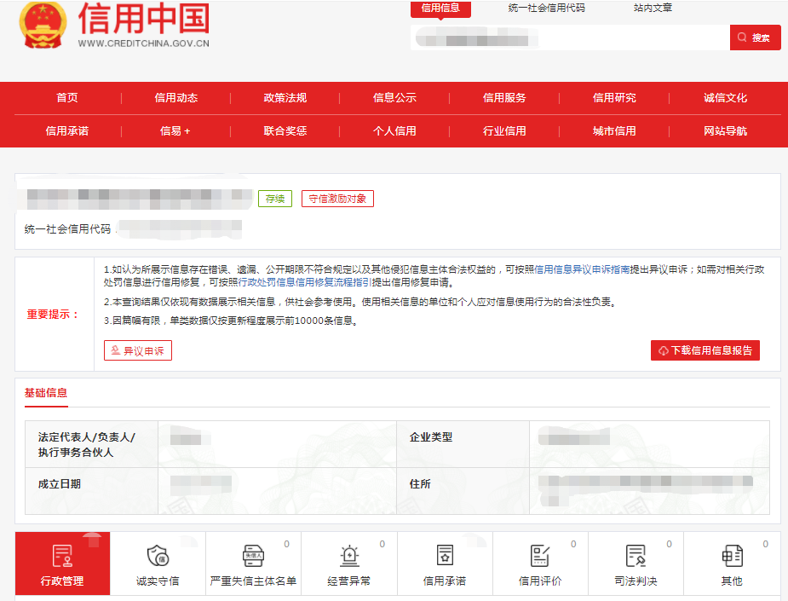

查询截图时间:年月日时分(北京时间)

注:供应商必须按要求提供自己单位的信用信息查询记录网络截图件｡

11.2中国政府采购网信用信息查询记录网络截图件

中国政府采购网(www.ccgp.gov.cn)查询
查询路径:首页—点击“政府采购严重违法失信行为记录名单”—输入企业名称—查找
示例图片:
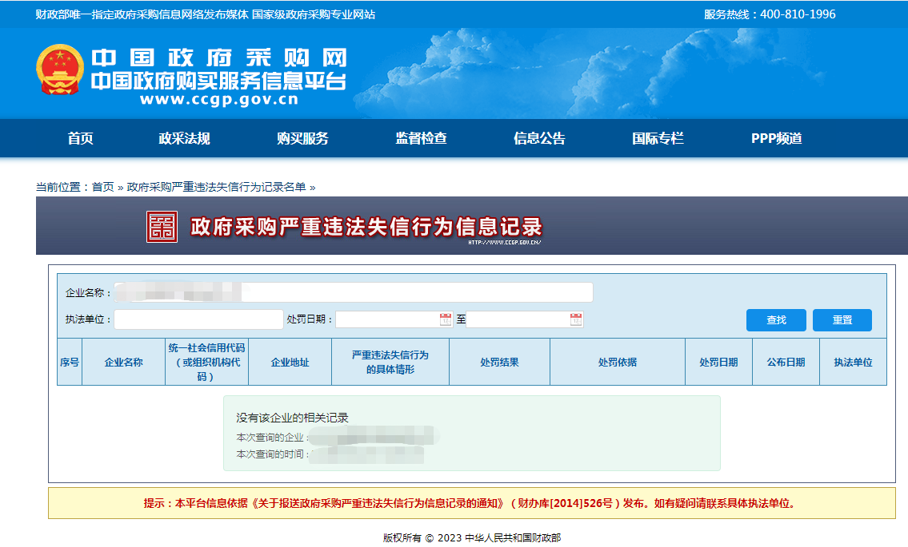

查询截图时间:年月日时分(北京时间)

注:供应商必须按要求提供自己单位的信用信息查询记录网络截图件｡
12､其他:投标资格证明文件,投标服务符合“招标文件”规定的证明文件,及投标人认为必要提供的其他内容｡

13､报价单(价格不填)
采购编号:BYZBCG2023-80
投标单位:
项目名称 | 报价(元)
全权代表签字:(盖章)
日期:

备注:1､报价以人民币为结算单位,报名预审时投标文件须包含报价单(价格不填)｡
2､此表在不改变格式内容时,可自行制作｡
3､谈判现场:递交填好报价的报价单(此报价单必须盖章并单独用信封密封,不要与其他文件装订一起,内容须与预审时提交的产品目录一致,如不一致,以预审时提交的投标目录清单为准)｡

